МКВ(С)ОУЦО Омутнинского района Кировской области

Урок внеклассного чтения
по рассказам Паустовского «Робкое сердце» и «Подпасок»

подготовила
учитель русского языка и литературы
Заслуженный учитель Российской Федерации
Васенина Тамара Александровна

г. Омутнинск
2012 год.

Тема Великой Отечественной войны в рассказах К.Г.Паустовского «Робкое сердце» и «Подпасок»

Цели урока:
Образовательная – показать место и значимость писателя в русской литературе, его героев, простых, незаметных тружеников, выяснить актуальность литературных произведений в эпоху их создания и в восприятии нашего времени;
Воспитательная – воспитывать любовь к русской литературе, содействовать формированию у учащихся собственной точки зрения;
Развивающая – формирование навыков публичного выступления, активизация творческих способностей учащихся.
Оборудование урока: тексты художественных произведений, портрет писателя, репродукция картины Пластова А.А. «Витя-подпасок»
Методические приемы: учебный диалог, беседа по вопросам, создание проблемной ситуации.
Индивидуальные задания к уроку.
- Вспомнить биографию К.Г.Паустовского.
- Подготовить устное описание репродукции картины А.А.Пластова «Витя-подпасок».
- Вспомнить рассказы Паустовского, изученные ранее.
Ход урока.
Слово учителя. Сегодня мы откроем для себя нового писателя. Это Константин Георгиевич Паустовский, которого по праву считают мастером художественной позы. Необычайно мастерство Паустовского в жанре лирической новеллы. Его справедливо называют поэтом прозы, потому что каждая его новелла – это стихотворение в прозе. О чем бы он ни писал, о чем бы ни рассказывал, все звучит у него в лирической интонации.
В произведениях Паустовского звучит неиссякаемая вера в искусство, которое облагораживает души людей. Главный принцип писателя – «зло отступает перед красотой».
У Паустовского красота – это путь к добру, к счастью. Он заставляет своих читателей увидеть и полюбить эту красоту.
Обычны герои Паустовского. Обычна русская природа его произведений. Рассказы писателя лишены острого интригующего сюжета, конфликта, в них нет необычных приключений. Но они требуют медленного, сосредоточенного чтения, пробуждают в читателе повышенную восприимчивость к прекрасному и в природе, и в людях.
Мы уже с вами знакомились с творчеством Паустовского. Знаем рассказы «Снег» (1943г.), «Дождливый рассвет» (1945г.), «Телеграмма» (1946г).
Сегодня речь пойдет о рассказах, написанных в годы войны. Это «Робкое сердце» (1942г.) и «Подпасок» (1944г).
Давайте вспомним содержание рассказа «Робкое сердце». В рассказах и повестях Паустовского человек раскрывается преимущественно в сфере эмоциональной, предстает в своих личных отношениях с миром.
Мир героев Паустовского - это мир простых, безвестных тружеников и умельцев. Отрицательные герои допускаются в него нечасто и ненадолго. В годы всенародной беды писатель старался по-своему поддержать в человеке мужество жить и бороться. Рассказ «Робкое сердце» Паустовский пишет в 1942 году.
Главная героиня – «Варвара Яковлевна, фельдшерица туберкулезного санатория, робела не только перед профессорами, но и перед больными. Больные были почти все из Москвы – народ требовательный и беспокойный». Так начинается рассказ…
После выхода на пенсию она купила домик на окраине города и жила там со своим племянником Ваней Герасимовым, сыном умершей сестры.
Сосед по усадьбе, бывший преподаватель естествознания, постоянно ворчал, что воспитатель она плохой, что опять мальчишки набезобразничали у него в саду.
- Чем занимается Ваня? Мальчишек надо приучать к строгости, к полезной работе, - говорил он.
Ваня постоянно мастерил что-то, рисовал и охотно помогал Варваре Яковлевне, которая хотела «сделать из Вани доброго и работящего человека».
Школа, армия… В отпуск Ваня приехал только один раз в синей куртке летчика, на рукавах которой блестели золотые крылышки.
Отпуск Ваня провел с Егором Петровичем, соседом.
Война началась как-то странно…
«Все было неожиданно, страшно…», - пишет автор. (Стр. 97)
Быстро прошло тревожное, грозное лето. От Вани ничего не было.
Осенью немцы заняли город. Они молча обходили дома и забирали все. Каждый день расстреливали евреев, многих из них Варвара Яковлевна знала.
«Однажды зимним утром с тяжелым гулом налетели советские самолеты. Земля тряслась от взрывов. Кричали и метались фашисты. Немцы открыли огонь» (стр.98)
Вдруг один из самолетов начал падать. К нему направили катера. Летчика взяли в плен.
После налета была сильно разбита и засыпана землей тяжелая немецкая батарея. «На главной улице горел старинный дом с аркадами (аркада – галерея из арок в архитектурном сооружении), где помещался немецкий штаб. В порту тонул, дымясь, немецкий транспорт, зеленый и пятнистый, как лягушка. На улицах валялись убитые немцы» ( стр. 98).
Из города пришла пожилая рыбачка Поля и сообщила, что пострадали свои (убиты 2 человека: молодая женщина и старичок-провизор).
Варвара Яковлевна не могла оставаться дома. Она пошла к Егору Петровичу и тихо спросила: «Что же это, Егор Петрович?. Значит свои своих… До чего же мы дожили?» Егор Петрович ответил, что так и надо. Варвара Яковлевна очень переживала, а Егор Петрович уверял её, что это ВЕЛИКИЙ ПОДВИГ…
Вечером немцы расклеивали листовки. Одну из них прочитала Варвара Яковлевна. Листовка была ещё сырая. Она узнала, что летчик взят в плен. Его зовут Иван Герасимов. «За срывание – расстрел. От коменданта. Советские летчики произвели бомбандирование мирного населения, вызвав жертвы, пожары квартир и разрушения. Один из летчиков взят в плен. Германское командование решило расстрелять его за то, что он убивал детей и разрушал имущество. Завтра в 7 часов утра его проведут по главной улице города. Германское командование уверено, что благонамеренные жители окажут презрение извергу.
Комендант города обер-лейтенант Зус»
Мысли путались у Варвары Яковлевны. Ей было совестно перед своими. Она думала, что люди не простят ей убитую женщину и старика-провизора. Они знают, что это сделал Ваня.
Всю ночь она не спала, а утром крадучись вышла из дома. Варвара Яковлевна думала, что придет одна. Но она ошиблась…
«Озябшие люди уже жались под стенами домов». Люди все подходили молча и торопливо. Она боялась смотреть им в глаза: все ждала обидного окрика.
Потом толпа вздрогнула… Среди серых шинелей синел комбинезон летчика…
Люди стали снимать шапки перед Ваней, прижимали к глазам рукава…
Неизвестно откуда упала на мостовую охапка цветов.
Когда отряд поравнялся с Варварой Яковлевной, толпа перед ней расступилась, и она очутилась в нескольких шагах от Вани.
Он увидел ее, побледнел, но ничем не выдал, что знает эту маленькую старушку.
Толпа снова скрыла ее от немцев, ее крепко держали под руки.
Ночью снова завыли сирены и снаряды.. К рассвету город был занят советским десантом… И это стало возможным потому, что летчики разбомбили, уничтожили немецкие батареи.
«Ваня – святой человек,- сказал Егор Петрович,- теперь в нашем городе все дети – ваши внуки. Ведь это Ваня спас их от смерти…

Вопросы по тексту:
- Почему рассказ называется «Робкое сердце»? У кого было робкое сердце? (Робкий – несмелый, боязливый, опасливый, стеснительный. Словарь Ожегова, стр. 627, М., 1953г. Какое из этих значений больше подходит Варваре Яковлевне?)
- Где и когда происходят события, описанные в рассказе? (В одном из южных городов России в начале войны)
- Как звали главных героев рассказа?
- Почему Егор Петрович упрекал Варвару Яковлевну, что она плохой воспитатель? (Мальчишек надо приучать к строгости, к полезной работе, - говорил он)
- Чем любил заниматься Ваня? (Ваня постоянно что-то мастерил, рисовал и охотно помогал Варваре Яковлевне, которая хотела «сделать из Вани доброго и работящего человека»
- С кем проводит отпуск Ваня Герасимов? (C Егором Петровичем)
- Какой подвиг совершил Ваня? (были разрушены немецкие склады с оружием и боевой техникой).
- Почему Варвара Яковлевна думает, что ее будут осуждать люди? ( потому что пострадали мирные жители)

Рассказ «Подпасок» был написан в 1944 году
Давайте вспомним содержание рассказа.
- Встреча с героем рассказа «Подпасок». ( Автор рассказа услышал у костра мальчишеский голос. Кто-то подгонял коров. Вскоре появился сам мальчик и подошел к костру. Они разговорились).
- Как вы понимаете значение слова подпасок? ( Подпасок – мальчик, помогающий пастуху)
- Что мы узнаем из рассказа о жизни Алеши Кудышкина ? (Считает себя старшим в семье. Мамка плачет по ночам, а он держится, чувствует ответственность. Работает вместо отца. Отец был пастухом. Хотел Алексей попасть в конюхи, да ростом не вышел)
- Каким вы представляете отца Алеши? Обратите внимание, как мальчик говорит об отце ( гордится). (За Сталинград ранение и медаль получил. Очень много знал, начитанный, образованный, передает знания сыну, является примером)
- О чем рассказывает Алексей Кудышкин автору-рассказчику? ( О большом океане, о необитаемых островах и бутылках с записками, которые помогают спасти людей, попавших в беду)
- Что мы узнаем из письма Алеши, написанном два года назад и отправленном отцу в бутылке? (Собирается на фронт помогать отцу подносить снаряды. Письмо было старое, судя по дате. Оно было написано бледным карандашом, сложено треугольником, бутылка была запечатана воском.)
- Давайте зачитаем это письмо, стр 211.
- «Здравствуй, папаня. Это тебе письмо от сына Алексея Кудышкина. Пока ты бьешься на фронте, мы живем ничего, дожидаемся твоего возвращения. Маманя работает пастухом, а я ей помогаю. Но охота мне быть конюхом. Потому что за коровами только смотри и смотри, а никаких наблюдений нету На коне можно съездить куда хошь по делам. А у коров одна протоптана дорожка на Горелый луг да в Митину рощу. Там много не насмотришься. А мне охота все обсмотреть и все знать. Я бы к тебе в Сталинград доплыл от нас на плоту, да маманя не пустит. И, говорят, без пропуска на фронт тоже нельзя Ты бы меня взял к себе патроны подносить или чего другое делать по военной части. Я бы управился. А ты бы нет-нет да и рассказал про разные разности, - ежели в бою будет передышка. Письмо я это посылаю в бутылке, как путешественник, потому что по почте мне посылать неинтересно. Наша речка течет в Волгу, а по Волге бутылка наверняка доплывет. Какой-нибудь боец её найдет, прочтет адрес и тебе доставит, ежели не потопит бутылку миной или пароход не ударит по ней колесом. Ребята говорят, что Сталинград тянется на сорок восемь километров и на каждом шагу – бой! А ещё я посылаю в бутылке потому, чтобы маманя не прочла, она, бывает, плачет по тебе и больно не любит, когда я или бабка её слезы увидим. Так и знай. Ждем тебя целого и невредимого и вспоминаем каждый день. И потому остаюсь при сем любящий тебя сын Алексей.
Петька, мельников сын, - уже летчик. Говорят, пролетел над нашим селом, махал крыльями, только я не видел. В омуте у дубового пня такая сила язей, прямо страсть – бьют и день и ночь. А у деда Потапа, у охотника, лисица-дура унесла из клети утиное чучело, - ошиблась. Дед ругался два дня. Отпиши мне ответ».
- Как поступил автор-рассказчик с этим письмом? (Пришлось прибегнуть к некоторому обману.. и переслать письмо с припиской, что бутылка с этим письмом была замечена в Каспийском море, подобрана на борт командой парохода «Красноводск» и пересылается по обратному адресу, так как военные действия под Сталинградом давно закончились победой и адресат выбыл для дальнейших побед в западном направлении.)
- Как вы оцениваете этот поступок автора-рассказчика? (Поступил благородно, по-человечески. Мог бы выбросить бутылку, просто забыть. Об этой находке никто никогда не узнал бы, все было размыто, едва смог разобрать содержание письма. Но автор написал мальчику письмо - ответ).
- Рассмотрим репродукцию картины А.А.Пластова «Витя-подпасок». Картина была написана с большой симпатией к главному герою в 1951 году. Что общего у этих героев и что отличает их?
Вывод: Книги Паустовского помогают находить и видеть прекрасное в окружающей нас повседневности, в картинах родной природы и, что самое важное, в человеке. Писатель говорил: «Есть в каждом человеческом сердце струна, она непременно отзовется даже на самый слабый призыв прекрасного». В расчете на эту струну и написаны все его книги, такие разнообразные как в тематическом, так и в жанровом отношении. Паустовский – знаток русского языка. Его книги оставляют глубокий след.
Домашнее задание: приготовьте сочинение-миниатюру «Какие действия предпримет Алеша Кудышкин после получения письма автора- рассказчика».
Литература:
1. Агатов М. Об авторах ваших книг, Молодая гвардия, 1972г, стр.365-372.
2. Венок славы. Антология художественных произведений о Великой Отечественной войне в 12 томах, М., Современник,1991г, т.12, стр.95-102.
3.К.Паустовский. Ильинский омут, М., «Советская Россия», 1984, стр.207-212.

4. Журнал «Литература в школе» №3, 1982 год, стр.4-10.

5. Приложение взято на сайте nnm. ru/blos/ wxyzz/konstantin_paust..

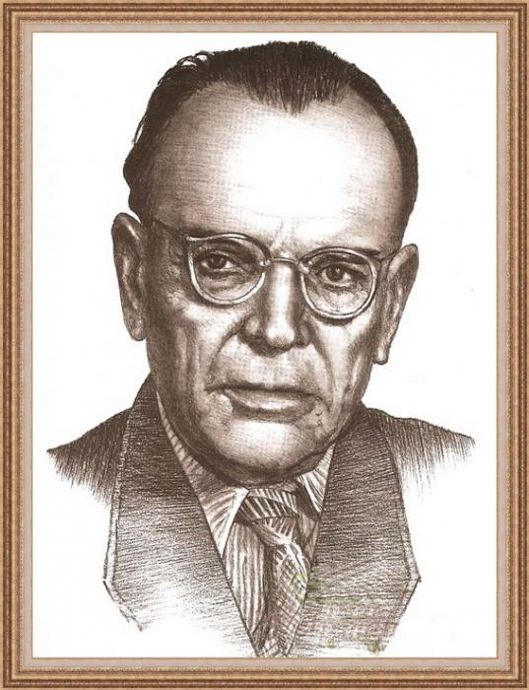 Константин Георгиевич Паустовский (1892 -1968)

Константина Георгиевича Паустовского большинство современных читателей знает как певца российской природы, из-под пера которого вышли замечательные описания Юга и Средней полосы, Причерноморья и Окского края. Кто не помнит его «Мещерской стороны»? Однако мало кому сейчас известны яркие и захватывающие романы и повести Паустовского, действие которых разворачивается в первой четверти XX века на фоне грозных событий войн и революций, социальных потрясений и надежд на светлое будущее. Многие мотивы этих произведений близки прозе Алексея Толстого, а их романтический настрой — фантазиям Грина.
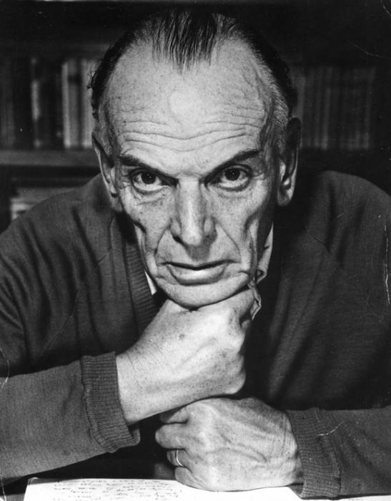
Краткая биография:
Паустовский Константин Георгиевич (1892 — 1968), прозаик. Родился 19 мая (31 н.с.) в Москве в Гранатном переулке, в семье железнодорожного статистика, но, несмотря на профессию, неисправимого мечтателя. В семье любили театр, много пели, играли на рояле. Учился в Киеве в классической гимназии, где были хорошие учителя русской словесности, истории, психологии. Много читал, писал стихи. После развода родителей должен был сам зарабатывать себе на жизнь и ученье, перебивался репетиторством. В 1912 закончил гимназию и поступил на естественно-исторический факультет Киевского университета. Через два года перевелся в Московский на юридический факультет.
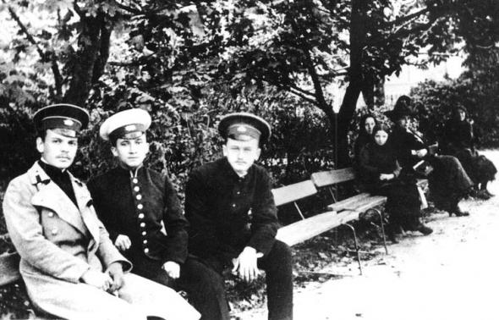
Началась первая мировая война, но его как младшего сына в семье (по тогдашним законам) в армию не взяли. Еще в последнем классе гимназии, напечатав свой первый рассказ, Паустовский решает стать писателем, но считает, что для этого надо "уйти в жизнь", чтобы "все знать, все почувствовать и все понять" — "без этого жизненного опыта пути к писательству не было". Поступает вожатым на московский трамвай, затем санитаром на тыловой санитарный поезд. Тогда он узнал и навсегда полюбил среднюю полосу России, ее города. Паустовский работал на металлургическом Брянском заводе, на котельном заводе в Таганроге и даже в рыбачьей артели на Азовском море. В свободное время начал писать свою первую повесть "Романтики", которая вышла в свет только в 1930-х в Москве. После начала Февральской революции уехал в Москву, стал работать репортером в газетах, оказавшись свидетелем всех событий в Москве в дни Октябрьской революции. После революции много ездил по стране, бывал в Киеве, служил в Красной Армии, сражаясь "со всякими отпетыми атаманами", уехал в Одессу, где работал в газете "Моряк".
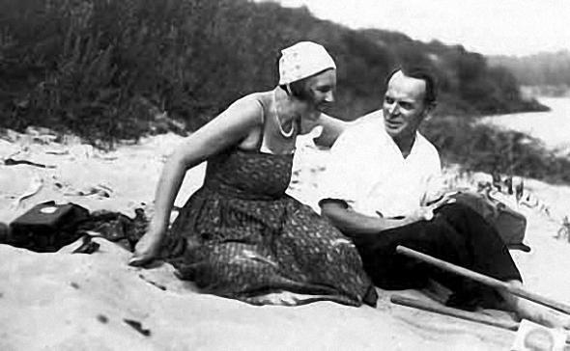
Здесь попал в среду молодых писателей, среди которых были Катаев, Ильф, Бабель, Багрицкий и др. Вскоре им снова овладела "муза дальних странствий": живет в Сухуми, Тбилиси, Ереване, пока наконец не возвращается в Москву. Несколько лет работает редактором РОСТА и начинает печататься. Первой книгой был сборник рассказов "Встречные корабли", затем повесть "Кара-Бугаз". После выхода в свет этой повести навсегда оставляет службу, и писательство становится его единственной любимой работой. Паустовский открывает для себя заповедную землю — Мещеру, которой обязан многими своими рассказами. Он по-прежнему много ездит, и каждая поездка — это книга. За годы своей писательской жизни он объездил весь Советский Союз.
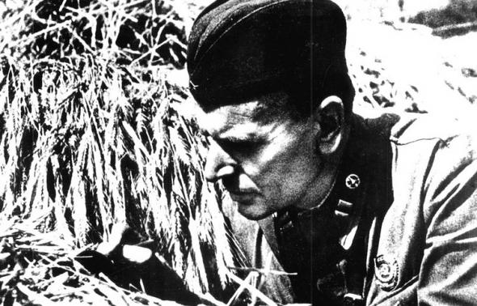
Во время Великой Отечественной войны был военным корреспондентом и тоже изъездил много мест. После войны впервые был на Западе: Чехословакия, Италия, Турция, Греция, Швеция и т.д. Встреча с Парижем была для него особенно дорогой и близкой. Паустовский написал серию книг о творчестве и о людях искусства: "Орест Кипренский", "Исаак Левитан" (1937), "Тарас Шевченко" (1939), "Повесть о лесах" (1949), "Золотая роза" (1956) — повесть о литературе, о "прекрасной сущности писательского труда". В последние годы жизни работал над большой автобиографической эпопеей "Повесть о жизни".
К.Паустовский умер 14 июля 1968 в Тарусе, где и похоронен.
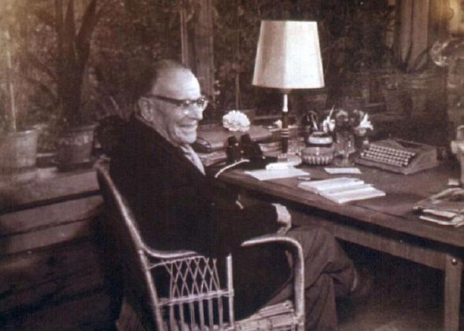
Несомненно, Паустовский был порядочный и интеллигентный человек — в самом что ни на есть старорусском смысле этого слова. Приобретя несомненный писательский авторитет, он в эпоху послесталинской оттепели однажды выступил довольно смело — на обсуждении романа Дудинцева «Не хлебом единым». Паустовский говорил о Дроздовых — собирательных советских номенклатурщиках по имени персонажа дудинского романа, с подобиями которых Паустовский встретился в заграничном путешествии на корабле «Победа».

